**Evidências de Testes do Projeto SAT da SEFAZ – TO**

1. **Introdução**

Esse documento tem como objetivo evidenciar as validações relacionadas à **SEGUC0430 - Manter Papeis de um Sistema** da **OS4782** do Projeto **SAT da SEFAZ-TO**.

1. Cenários de Testes

|  |
| --- |
| Manter Papeis de um Sistema - Acessar a tela Manter Papeis de um Sistema |

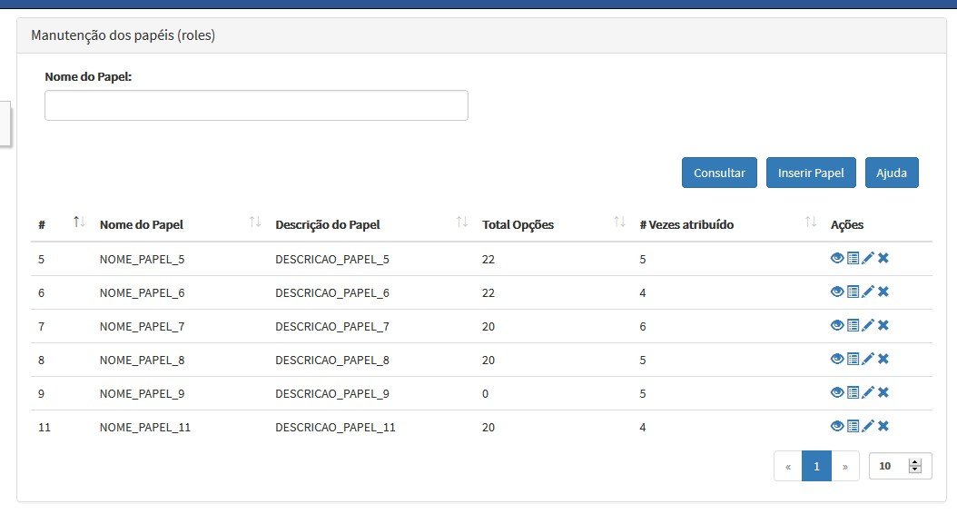

|  |
| --- |
| Manter Papeis de um Sistema - POS - Consulta por "Nome do Papel" existente |

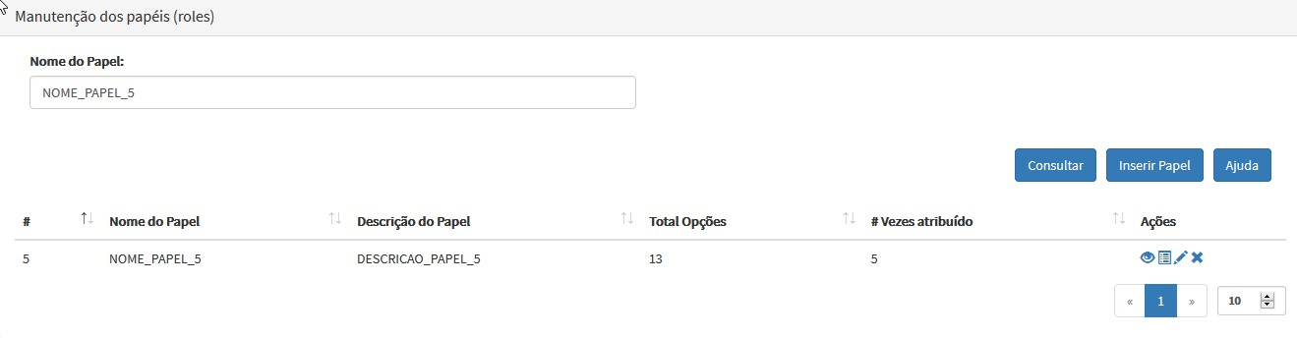

|  |
| --- |
| Manter Papeis de um Sistema - NEG - Consulta por "Nome do Papel" inexistente |

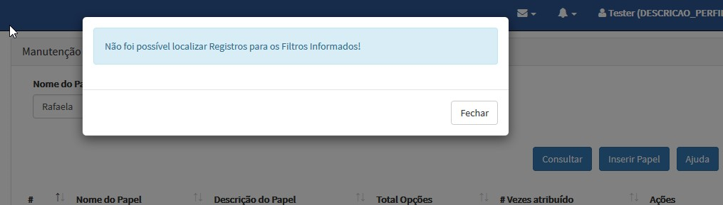

|  |
| --- |
| Manter Papeis de um Sistema - POS - Consulta por "Nome do Papel" com letras maiúsculas |

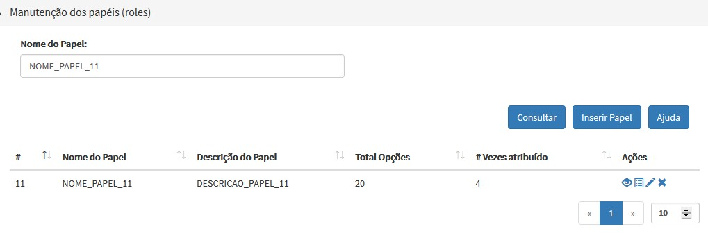

|  |
| --- |
| Manter Papeis de um Sistema - POS - Consulta por "Nome do Papel" com letras minúsculas |

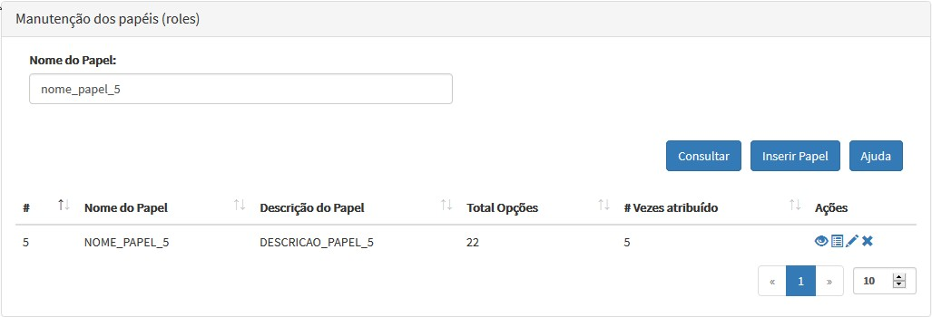

|  |
| --- |
| Manter Papeis de um Sistema - POS - Consulta por "Nome do Papel" com letras maiúsculas e minúsculas |

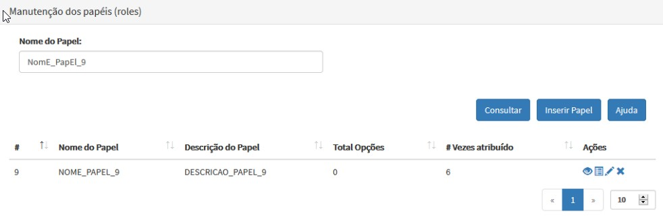

|  |
| --- |
| Manter Papeis de um Sistema - POS - Incluir Papel |

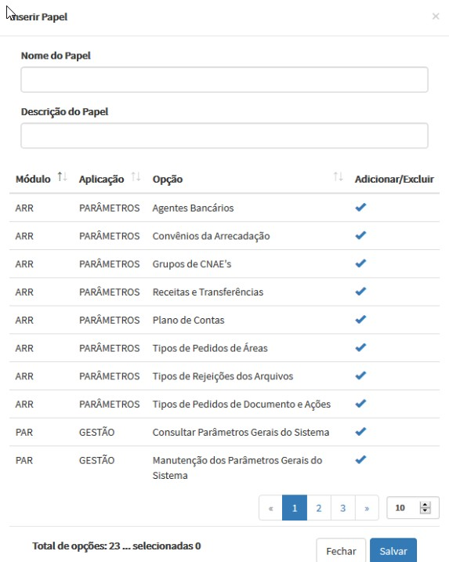

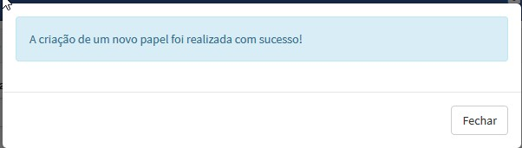

|  |
| --- |
| Manter Papeis de um Sistema - NEG - Incluir Papel sem preencher o campo Nome do Papel |

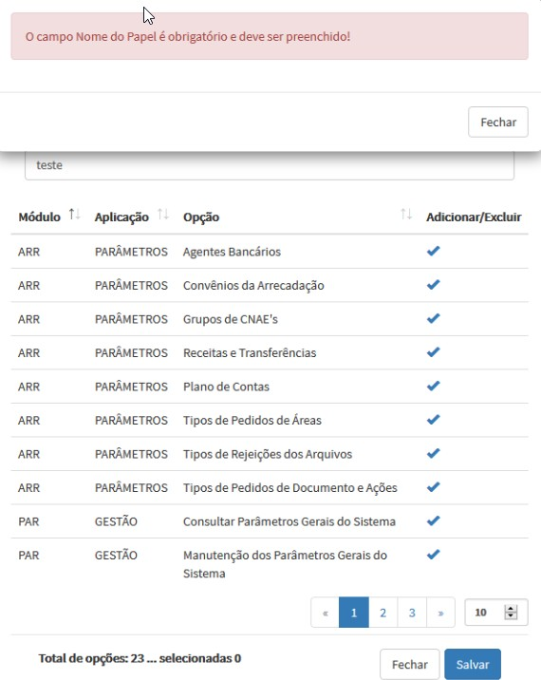

|  |
| --- |
| Manter Papeis de um Sistema - NEG - Incluir Papel sem preencher o campo Descrição do Papel |

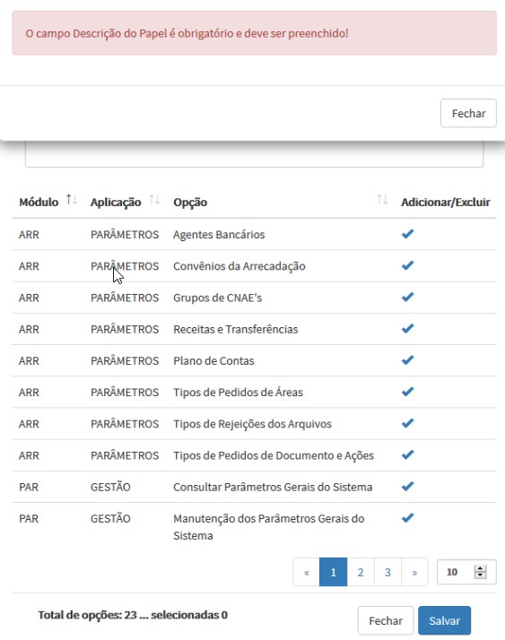

|  |
| --- |
| Manter Papeis de um Sistema - NEG - Incluir Papel sem selecionar algum Módulo |

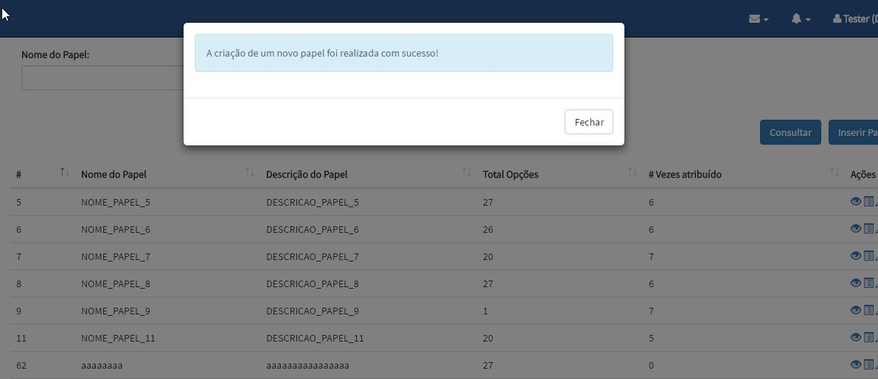

|  |
| --- |
| Manter Papeis de um Sistema - POS - Validar limite de caracteres em Incluir Papel |

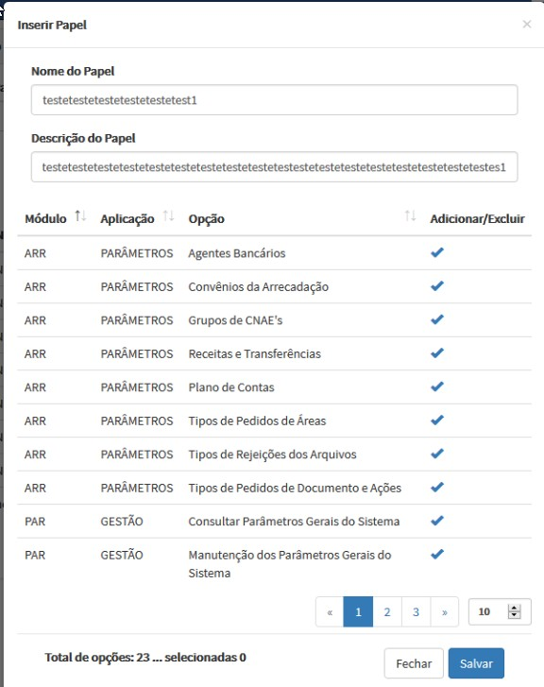

|  |
| --- |
| Manter Papeis de um Sistema - POS - Alterar Papel |

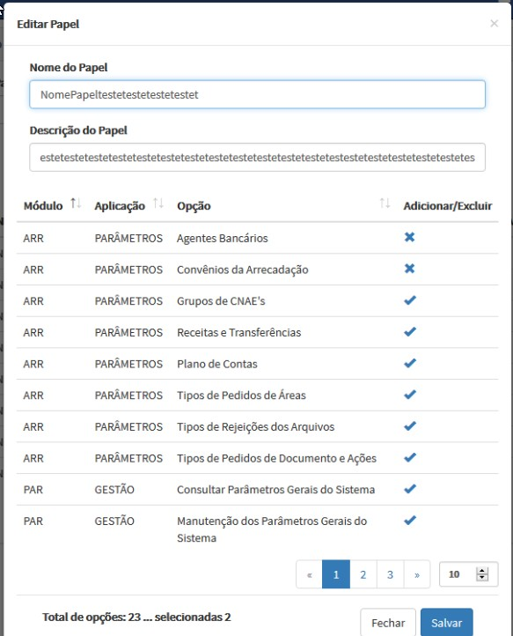

|  |
| --- |
| Manter Papeis de um Sistema - NEG - Alterar Papel sem preencher o campo Nome do Papel |

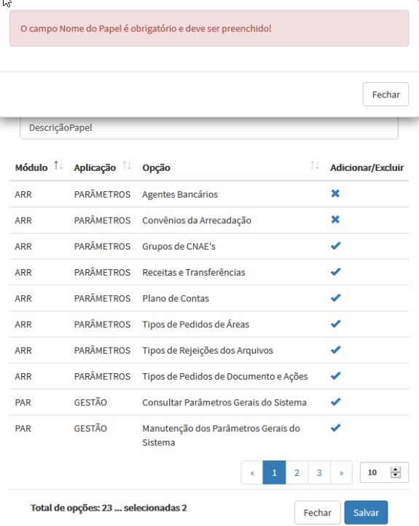

|  |
| --- |
| Manter Papeis de um Sistema - NEG - Alterar Papel sem preencher o campo Descrição do Papel |

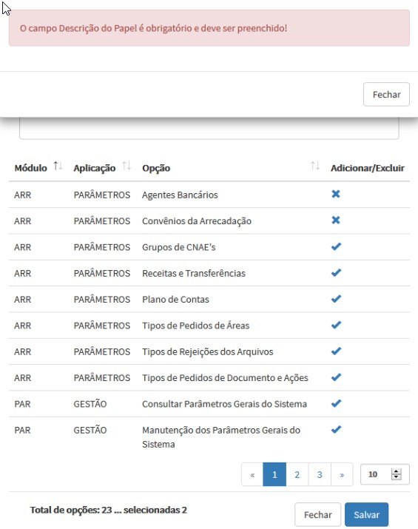

|  |
| --- |
| Manter Papeis de um Sistema - NEG - Alterar Papel sem selecionar algum Módulo |

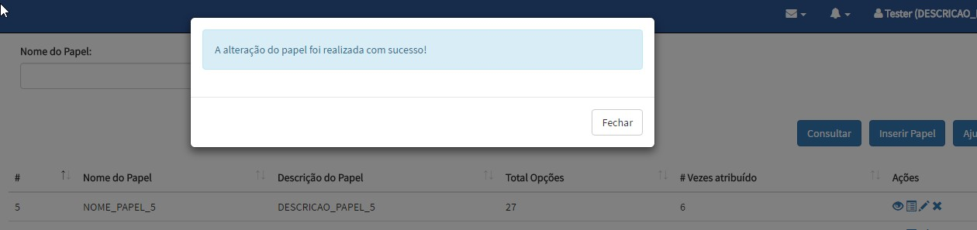

|  |
| --- |
| Manter Papeis de um Sistema - POS - Validar limite de caracteres em Alterar Papel |



|  |
| --- |
| Manter Papeis de um Sistema - POS - Excluir papel |

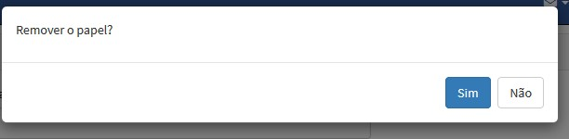

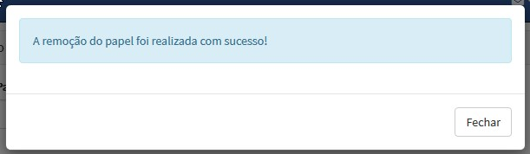

|  |
| --- |
| Manter Papeis de um Sistema - NEG - Excluir papel |

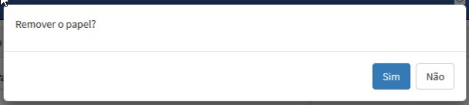

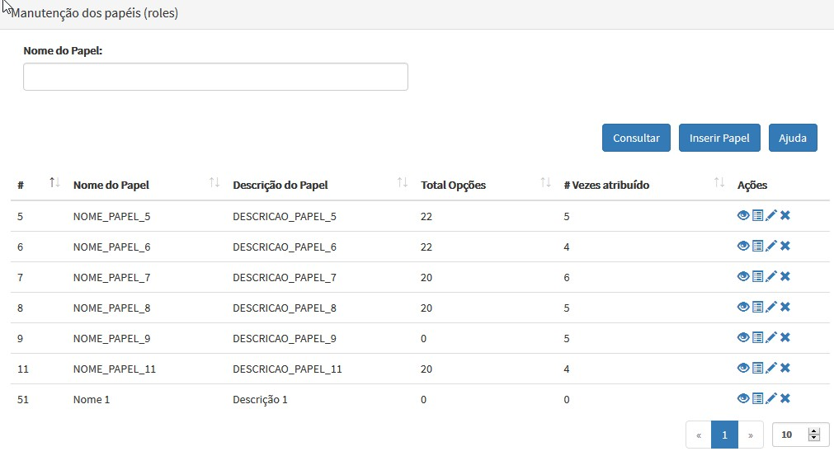

|  |
| --- |
| Manter Papeis de um Sistema - POS - Botão Ajuda |

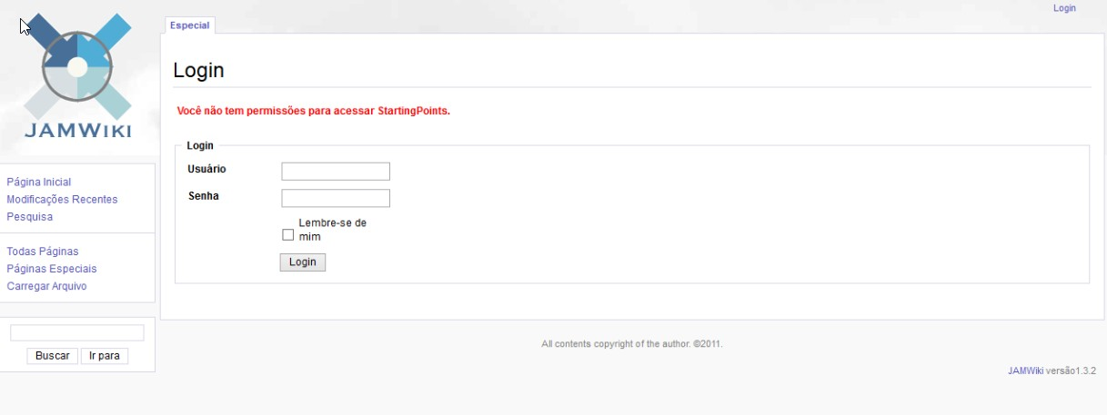

|  |
| --- |
| Manter Papeis de um Sistema - POS - Botão Ver Funcionalidades |

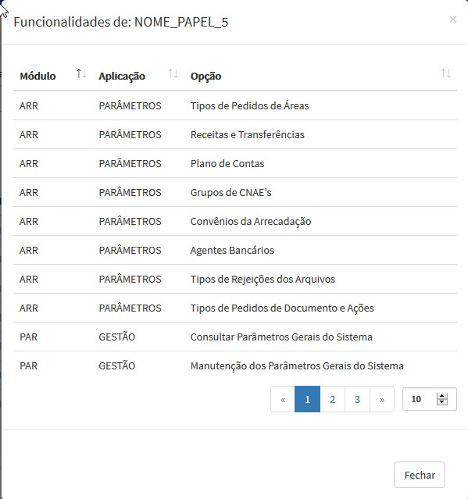

|  |
| --- |
| Manter Cadastro de Funcionalidades de um Sistema - POS - Consultar por Aplicação [TODOS] |

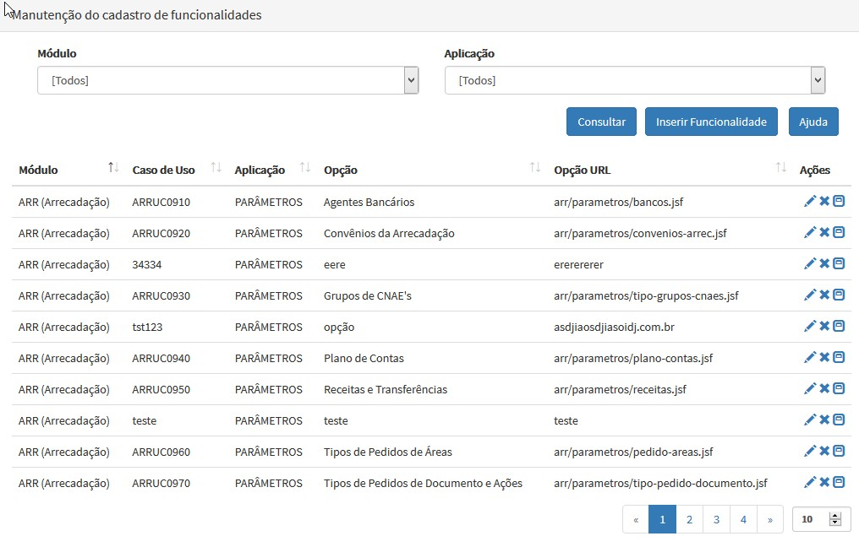

|  |
| --- |
| Manter Papeis de um Sistema - POS - Botão Ver Perfis |

